УТВЕРЖДАЮ
Директор МБОУ СОШ № 5
______________________Шуптиева Е.А.
Расписание учебной деятельности ____4Б___ класса. Классный руководитель: _Чучмина Е.С._______________
Дата | № урока | Предмет | Тема урока | Контроль | E-mail
27.04 |  | Английский язык | Теперь я знаю. Я люблю английский. | РТ стр.57 упр.3,4  (Задания выполнить и прислать фото на эл.почту 28.04. до 12.00) | oksana.dygai@yandex.ru
 |  | Математика | Письменное деление на трёхзначное число. Решение задач изученных видов. | Задания на «Якласс» | ele7963@yandex.ru
 |  | Русский язык | Правописание глаголов в настоящем и будущем времени (обобщение). Морфологический разбор глагола. | Задания на «Якласс» | ele7963@yandex.ru
 |  | Литературное чтение | Обобщение по разделу «Страна Фантазия». Тест. | Задания на «Якласс» | ele7963@yandex.ru
 |  | Изобразительное искусство | Песни Военных лет  https://zen.yandex.ru/media/id/5e832de2efb78c1900a0b06f/pesni-voennyh-let-5e9ebad588edb84e60bfaa8a | Нарисовать рисунок на листе формата А4 или А3 по одной из песен из статьи или на военную тематику.  Рисунки выслать до 1.05 15.00 | ele7963@yandex.ru
28.04 |  | Литературное чтение | Как составить список литературы. | Стр.123 составить список | ele7963@yandex.ru
 |  | Русский язык | Правописание глаголов в настоящем и будущем времени (обобщение). | Задания выполнить на платформе «Якласс» | ele7963@yandex.ru
 |  | Физическая культура | 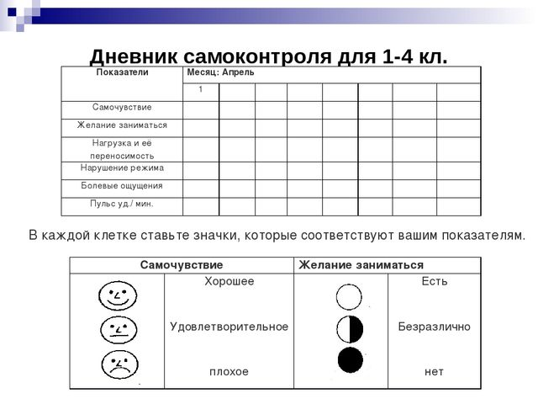  Режим дня. Физическое развитие и физическая подготовленность. С 28 апреля по 3 мая.  Режим дня. Физическое развитие и физическая подготовленность. Повторение | Написать свой режим дня. Выполнить комплекс ОРУ  Завести дневник самоконтроля, заполнять его каждый урок. Выполнить комплекс ОРУ  Фото дневника отправить на почту до 4 мая. | alena_kovaleva1997@bk.ru
 |  | Математика | Письменное деление на трёхзначное число. Решение задач изученных видов. |  | ele7963@yandex.ru
 |  | ОРКИСЭ | Подготовка творческих проектов обучающихся | проект | ele7963@yandex.ru
29.04 |  | Математика | Письменное деление на трёхзначное число.Решение задач. | Задания выполнить на платформе «Якласс» | ele7963@yandex.ru
 |  | Русский язык | Правописание глаголов в прошедшем времени. Итоговая работа. | Задания на « Якласс» | ele7963@yandex.ru
 |  | Английский язык | Контрольная работа по теме:»Воспоминания». | Выполнить работу на «Якласс»  (Задания выполнить до  29.04. до 18.00) | oksana.dygai@yandex.ru
 |  | Окружающий мир | Мы – граждане России.  https://nsportal.ru/nachalnaya-shkola/okruzhayushchii-mir/2016/02/10/prezentatsiya-my-grazhdane | Задания на «Якласс» | ele7963@yandex.ru
30.04 |  | Литературное чтение | Д. Свифт «Путешествие Гулливера»  https://uchitelya.com/okruzhayuschiy-mir/71669-prezentaciya-dzhonatan-svift-puteshestvie-gullivera-4-klass.html  https://uchitelya.com/okruzhayuschiy-mir/71669-prezentaciya-dzhonatan-svift-puteshestvie-gullivera-4-klass.html | Стр .124-128 , читать | ele7963@yandex.ru
 |  | Русский язык | Правописание глаголов в прошедшем времени. Изменение глаголов прошедшего времени по родам (в единственном числе) и числам. | Задания выполнить на платформе «Якласс» | ele7963@yandex.ru
 |  | Музыка | Песни Военных лет  https://zen.yandex.ru/media/id/5e832de2efb78c1900a0b06f/pesni-voennyh-let-5e9ebad588edb84e60bfaa8a | Нарисовать рисунок на листе формата А4 или А3 по одной из песен из статьи или на военную тематику.  Рисунки выслать до 1.05 15.00 | e.fedchenko2012@yandex.ru
 |  | Математика | Письменное деление на трёхзначное число. Решение задач. | «Якласс» | ele7963@yandex.ru
 |  | Физическая культура | Играем все!  https://resh.edu.ru/subject/lesson/6190/start/195259/ | Контрольные задания В1  Рассказать о своей любимой подвижной игре(кратко) | alena_kovaleva1997@bk.ru

